Communiqué de presse

Bauma 2022 : les produits phares et innovations du secteur du terrassement et de la technologie de manutention Liebherr

⸺
Présentation de nombreuses nouveautés, sensations et innovations du secteur du terrassement et de la technologie de manutention
Des représentations en direct quotidiennes dévoilent les applications pratiques des technologies d'entraînement alternatives d'aujourd'hui et de demain
Regard sur les solutions d'avenir des secteurs de la digitalisation et des services
Le stand intérieur Liebherr dédié à la large gamme d'outils et de systèmes d'attache rapide pour le terrassement et la technologie de manutention
À l'occasion du salon Bauma 2022, Liebherr présente de nombreuses nouveautés, sensations et innovations issues des segments de produits Terrassement et Technologie de manutention. Dans le cadre des représentations en direct se déroulant plusieurs fois par jour, les professionnels auront l'occasion d'assister à des démonstrations d'applications pratiques de concepts d'entraînements alternatifs d'aujourd'hui et de demain. Liebherr offre en outre un regard sur les services et solutions d'avenir pour ses engins de terrassement et de manutention des matériaux sur le stand principal du salon. Quant à la vaste gamme d'outils et de systèmes d'attache rapide de Liebherr, elle est présentée aux professionnels dans une zone distincte, c.-à-d. dans le hall B5, sur le stand 439.
Munich (Allemagne), le 21 juin 2022 – Sur le stand extérieur FG 809-813 du salon Bauma 2022, Liebherr prévoit de dédier une vaste zone aux thèmes concernant les deux segments de produits que sont le terrassement et la technologie de manutention. Outre la représentation en direct impressionnante, Liebherr dévoilera aussi ses nouveautés et produits phares dans le cadre d'une exposition statique. Liebherr y présentera par exemple deux gammes entièrement renouvelées de chargeuses sur pneus de la Génération 8 : les chargeuses compactes et les chargeuses sur pneus de taille moyenne. La nouvelle pelle sur chenilles R 928 équipée d'un guidage machine semi-automatique sera exposée en tant que représentante de la Génération 8.
À l'occasion du salon Bauma, Liebherr présentera également l'A 922 Rail Litronic, dotée pour la première fois du concept d'entraînement hydrostatique et du nouveau système d'attache rapide LIKUFIX®, ainsi que le tombereau articulé TA 230 Litronic qui sera exposé pour la première fois sur la scène internationale des salons à Munich.
Liebherr exposera, entre autres, trois représentantes de la technologie de manutention : pour des opérations efficaces dans l'entretien des arbres et l'exploitation de la filière bois, les professionnels pourront admirer la LH 22 M Industry Litronic. Liebherr présentera en outre la LH 26 M Industry E et la LH 150 M Port E, deux engins de manutention électriques destinés aux applications de recyclage et de manutention portuaire.
Des solutions d'avenir : entraînements alternatifs, digitalisation et services
Dans le prolongement des expositions du salon Bauma 2019, Liebherr donnera cette année un aperçu des travaux technologiques ouverts menés par le Groupe dans le domaine des concepts d'entraînements alternatifs, notamment dans le cadre de shows en direct organisées plusieurs fois par jour. Y seront également présentées des applications pratiques des technologies d'entraînement d'aujourd'hui et de demain pour le terrassement et la technologie de manutention. Ce sont des concepts pratiques, tels que les engins de construction et de manutention alimentés par des sources d'énergie primaires comme le diesel, les HVO (abréviation du terme « Hydrotreated Vegetable Oils » qui signifie « huiles végétales hydrotraitées »), l'électricité et l'hydrogène, qui sont exposés.
Dans ce contexte, plusieurs machines innovantes qui mettent en valeur les travaux menés sur les concepts alternatifs seront présentées : par exemple, la première chargeuse sur pneus alimentée par batterie et le premier chariot télescopique alimenté par batterie du Groupe. Ces deux engins exposés sur le salon Bauma sont des prototypes dont la qualité est proche de la fabrication en série. La pelle de manutention électrique LH 26 M Industry E Liebherr, équipée du Mobility Kit alimenté par batterie pour un fonctionnement temporaire et indépendant du réseau, participera également aux représentations Live.
Au-delà de ses travaux menés sur les entraînements alternatifs, Liebherr prend également très au sérieux sa responsabilité produit dans d'autres domaines. L'objectif est de procurer aux clients des produits sûrs, efficaces et respectueux de l'environnement sur le long terme. À cet effet, des prestations de services telles que le programme Reman sont également proposées. Les composants usagés sont remis à neuf selon les normes de qualité les plus strictes et peuvent, si le client le souhaite, être utilisés à la place d'une pièce neuve lors du remplacement d'un composant. En tant qu'alternative économique et respectueuse des ressources, la pièce usagée n'a rien à envier à une pièce neuve en termes de performance et de fiabilité.
L'accent est également mis sur les domaines de la digitalisation et des services. Liebherr développe continuellement des services et des solutions en collaboration avec ses partenaires de vente et de service ainsi que ses clients. La digitalisation joue un rôle croissant dans ce processus. Outre les derniers développements, des solutions clients déjà disponibles dans les domaines de l'assistance aux conducteurs, de la communication sur les chantiers et de l'échange automatisé de données seront présentées. Liebherr invite les clients et les personnes intéressées à rejoindre le Groupe sur son stand de la Bauma pour discuter et partager des expériences.
De plus, la digitalisation croissante permet de concevoir des services et des solutions encore plus personnalisés, constants et transparents. Seront présentées au salon Bauma une multitude de nouvelles solutions numériques qui contribuent à augmenter l'efficacité, la performance, la fiabilité, la sécurité et le confort. Pour les chefs d'atelier, par exemple, les données de performance et d'entretien des machines seront à l'avenir présentées de manière claire sur le portail MyLiebherr et mises à disposition pour les processus ultérieurs tels que la planification de l'entretien et les commandes de pièces de rechange. Pour répondre aux exigences de plus en plus complexes imposées aux opérateurs de machines, Liebherr présente également un grand nombre de systèmes d'assistance intelligents et d'applications astucieuses : l'application MyAssistance for Earthmoving App permet par exemple aux opérateurs de machines de recevoir des informations pertinentes sur l'utilisation et l'entretien des machines Liebherr. Le service à distance Remote Service, qui permet d'assurer le service des engins de construction indépendamment du lieu et de l'heure, offre un soutien optimal pour le travail quotidien des techniciens de maintenance.
De nombreuses nouveautés du côté des chargeuses sur pneus Liebherr de la Génération 8
Dans le domaine des chargeuses sur pneus, Liebherr présentera deux gammes entièrement renouvelées : les chargeuses compactes et les chargeuses sur pneus de taille moyenne. C'est la première fois que les chargeuses compactes, enrichies d'un nouveau modèle supplémentaire, la L 504 Compact, seront exposées sur un salon en Allemagne. En outre, Liebherr présentera pour la première fois ses chargeuses sur pneus de taille moyenne à un public intersectoriel. Ces nouvelles chargeuses sur pneus se distinguent par une augmentation considérable de leurs performances par rapport aux modèles précédents.
Les chargeuses sur pneus Liebherr seront représentées au salon Bauma 2022 par les modèles L 504 Compact et L 508 Compact. La nouvelle L 504 Compact est la plus petite chargeuse sur pneus du Groupe. Incarnant les qualités des grandes chargeuses sur pneus Liebherr, elle convainc par un rapport qualité-prix particulièrement intéressant. Le modèle L 546 représentera la gamme de chargeuses sur pneus de taille moyenne sur le stand Liebherr. La machine exposée au salon est équipée de nombreux systèmes d'assistance intelligents, comme le système de caméra Skyview performant révisé ou la reconnaissance active des personnes.
Pelle sur chenilles R 928 de Liebherr équipée d'un guidage machine montée en usine de Leica Geosystems
Liebherr-France SAS à Colmar produit entre autres des pelles sur chenilles de la nouvelle Génération 8 qui se caractérise avant tout par une performance supérieure ainsi qu'une productivité et un confort accrus pour l'opérateur de la machine. La pelle sur chenilles R 928 impressionne par une force de traction élevée, une excellente capacité de levage ainsi qu'un godet rétro de grande capacité. Le poids en ordre de marche inférieur à 30 tonnes a été optimisé dans le but de simplifier au maximum la logistique de transport entre les chantiers. La R 928 enrichit l'offre actuelle de pelles sur chenilles Liebherr avec un modèle supplémentaire se plaçant entre les machines connues que sont la R 926 et la R 930.
La R 928 sera présentée au salon Bauma avec le système de guidage machine semi-automatique de Leica Geosystems monté en usine. Ce système d'assistance au guidage de la machine est la clé d'un travail précis et efficace. Le partenariat stratégique annoncé en mars 2020 entre Liebherr et Leica Geosystems permet de mettre à la disposition des clients le savoir-faire des deux entreprises et ainsi de fournir des solutions encore plus avancées et plus fiables. Des guidages machine 2D et 3D intégrées en usine seront disponibles en option pour les pelles sur chenilles et les pelles sur pneus Liebherr des générations 6 et 8.
Pelle rail-route Liebherr avec concept d'entraînement hydrostatique et nouveau système d'attache rapide entièrement hydraulique LIKUFIX®
À l'occasion du salon Bauma, Liebherr présentera l'A 922 Rail Litronic, une représentante du secteur des pelles rail-route. La machine exposée est équipée d'un concept d'entraînement hydrostatique ainsi que du nouveau système d'attache rapide entièrement hydraulique LIKUFIX®. En outre, Liebherr donnera aux professionnels un aperçu des solutions possibles en matière de manipulation intelligente des outils avec la pelle rail-route.
La machine exposée affiche un poids en ordre de marche d'environ 23 000 kg, répond aux exigences de la phase V des émissions de gaz d'échappement et convainc surtout par ses performances et sa fiabilité élevées. Le train de roulement hydrostatique sur rails de l'A 922 Rail est une nouveauté : deux moteurs d'entraînement entraînent la pelle rail-route directement dans l'axe du rail. Une autre particularité intéressante de l'A 922 Rail est le nouveau système d'attache rapide LIKUFIX® 33-9. Grâce à l'intégration du deuxième circuit haute pression ainsi que du tuyau d'huile de fuite et de graissage, il est désormais possible de changer rapidement, facilement et en toute sécurité les outils tels que les compacteuses, les broyeurs ou les manches extensibles Liebherr depuis la cabine du conducteur.
En outre, Liebherr donnera aux professionnels un aperçu des solutions possibles en matière de manipulation intelligente des outils avec l'A 922 Rail exposée. Dans le cadre des changements d'outils qui auront lieu sur le salon, le nouveau système de reconnaissance intelligent des outils de Liebherr, basée sur des traceurs, est aussi présenté. Par ailleurs, l'A 922 Rail exposée sur le salon est équipée d'une interface MIC 4.0. Il s'agit d'un standard de communication commun à tous les constructeurs, qui permet une intégration et une commande nettement simplifiées des outils les plus divers en combinaison avec des machines Liebherr.
Débuts du tombereau articulé TA 230 Litronic sur la scène internationale des salons
Le tombereau articulé TA 230 Litronic sera présenté pour la première fois sur un salon international. Puissante, robuste et efficace, cette machine a été conçue pour les applications tout-terrain les plus extrêmes et est donc prédestinée aux applications dans le domaine du transport de déblais ou de l'industrie extractive. Mais les machines sont également utilisées avec succès dans le cadre de grands projets d'infrastructure et d'applications spéciales comme la construction de tunnels. Le tombereau Liebherr assure d'excellentes performances dans tous les domaines d'application.
Le modèle exposé sur le salon affiche un poids en ordre de marche de 24 600 kg. Le moteur 6 cylindres de 12 l de cylindrée et d'une puissance de 265 kW / 360 ch, combiné au système de post-traitement des gaz d'échappement peu encombrant placé derrière la cabine, répond aux exigences de la phase V des émissions de gaz d'échappement. Avec sa grande benne robuste, le tombereau peut transporter jusqu'à 28 000 kg de matériaux.
Les pelles de manutention Liebherr destinées à une multitude d'applications
Lors du salon Bauma, Liebherr exposera trois représentantes de son vaste portefeuille de pelles de manutention conçues pour diverses applications. Avec la LH 22 M Industry Litronic, Liebherr présentera une pelle de manutention se prêtant à une utilisation efficace dans l'entretien des arbres et l'exploitation de la filière bois. Un large choix d'outils adaptés complétera le portefeuille sur place.
Par ailleurs, Liebherr présentera deux représentantes de ses pelles de manutention électriques : la LH 26 M Industry E équipée du Mobility Kit alimenté sur batterie et la LH 150 M Port E dotée d'un nouveau châssis à portique mobile.
Outre la manutention de la ferraille, la LH 26 M Industry E peut également être utilisée dans les applications de recyclage. La pelle de manutention électrique filaire est équipée d'un Mobility Kit alimenté par batterie pour une utilisation temporaire indépendante du réseau. Placé de manière parfaitement accessible sur la tourelle, il alimente la machine en courant électrique lorsqu'elle est déconnectée du réseau électrique. Le Mobility Kit permet un fonctionnement indépendant du réseau pendant un maximum de 30 minutes, et ce sans produire d'émissions. Au lieu de ce procédé, l'énergie peut aussi être utilisée pour un travail à vitesse réduite de courte durée.
Également équipée d'un entraînement électrique, la pelle de manutention LH 150 M Port E Liebherr sera présentée au salon Bauma avec un nouveau châssis à portique mobile. La pelle de manutention électrique Liebherr est spécialement conçue pour la manutention de matériaux en vrac et en colis. Le châssis à portique mobile permet de charger et de décharger les camions ou les wagons de passage de manière rapide et efficace. Grâce à sa structure modulaire, le client peut choisir une largeur de passage entre 4,5 et 9,0 mètres et une hauteur de passage entre 5,0 et 6,5 mètres. Pour les pelles de manutention électriques sont proposés différents systèmes d'alimentation par câble, comme les câbles de traction ou les systèmes d'enroulement, qui garantissent la liberté de mouvement nécessaire des machines.
Un vaste portefeuille d'outils et de systèmes d'attache rapide
Liebherr développe et produit des outils et systèmes d'attache rapide innovants selon les critères de qualité les plus exigeants. Au salon Bauma, Liebherr présentera son vaste portefeuille de produits sur son propre stand, le stand 439, dans le hall B5.
Pour les applications dans le domaine du génie civil, Liebherr y présentera par exemple le TR 20B, un représentant de la nouvelle génération de tiltrotators. Avec son nouveau carter en fonte et ses douilles en acier, celui-ci bénéficie d'une longévité supérieure. De plus, le godet 2 en 1 de Liebherr sera exposé sur le stand : un outil qui combine un godet rétro et un godet haut. Ce dernier a été optimisé pour un meilleur angle d'ouverture dans le cadre du développement continu du produit. Pour la technique de manutention industrielle, Liebherr présentera le nouveau grappin multiprise GMM 35-5 doté du système de couplage entièrement automatique MH 40C LIKUFIX® permettant un changement rapide d'outils. Développé en collaboration avec les clients, le grappin à cinq griffes convainc par sa capacité de charge, sa résistance et sa longévité exceptionnelles. Il est prédestiné aux opérations extrêmes dans le domaine du recyclage et de la récupération de ferraille.
De plus, les visiteurs trouveront sur le stand des informations complémentaires sur le système d'attache rapide entièrement hydraulique LIKUFIX® de Liebherr. D'une part, le nouveau LIKUFIX® 33-9 sera présenté en tant que modèle statique. Par ailleurs, Liebherr a étendu la disponibilité de LIKUFIX® aux chargeuses sur pneus Liebherr : présenté au salon Bauma 2019 sur une L 550 XPower®, le système d'attache rapide entièrement hydraulique est désormais disponible en série sur un grand nombre de modèles de chargeuses sur pneus. Liebherr exposera sur son stand la chargeuse sur pneus L 504 Compact, une représentante des nouvelles chargeuses compactes Liebherr, équipée de LIKUFIX®.
À propos du Groupe Liebherr
Le Groupe Liebherr est une entreprise technologique familiale proposant une gamme de produits très diversifiée. L'entreprise figure parmi les plus grands fabricants mondiaux d’engins de construction. Elle offre également dans de nombreux autres domaines des produits et services haut de gamme axés sur les besoins des utilisateurs. Le Groupe compte aujourd'hui plus de 140 sociétés sur tous les continents. En 2021, il a employé plus de 49 000 personnes et a enregistré un chiffre d'affaires consolidé de plus de 11,6 milliards d'euros. Liebherr a été fondé en 1949 à Kirchdorf an der Iller, dans le sud de l'Allemagne. Depuis, les employés ont pour objectif de convaincre leurs clients par des solutions exigeantes tout en contribuant au progrès technologique.
Images
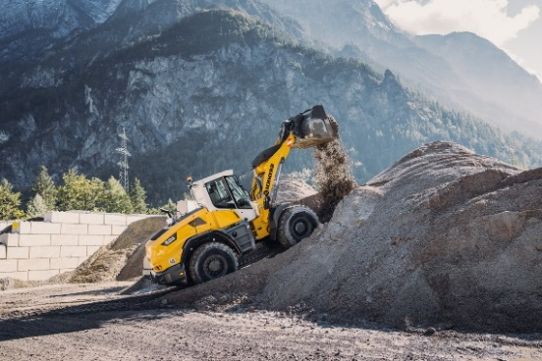
liebherr-new-mid-sized-wheel-loader-bauma-2022.jpg
Une machine robuste : Liebherr présente la nouvelle chargeuse sur pneus de taille moyenne au salon Bauma 2022.

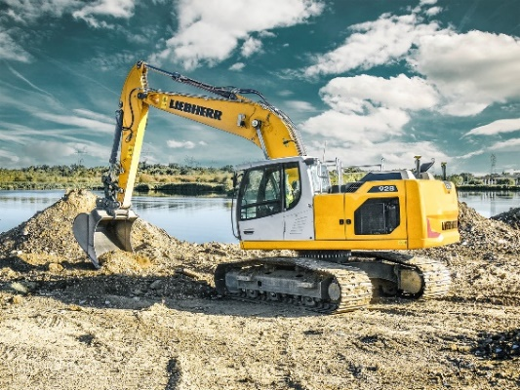
liebherr-r928-96dpi.jpg
La R 928 est présentée au salon Bauma 2022 avec le guidage semi-automatique de Leica Geosystems intégrée en usine.

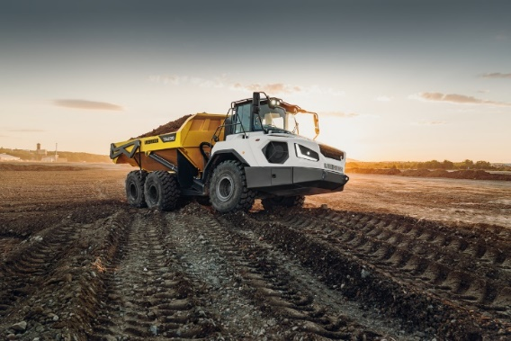
liebherr-ta230-litronic.jpg
Le tombereau articulé TA 230 Litronic de Liebherr fait ses débuts au salon Bauma 2022 : c'est la première participation de l'engin à un salon international.

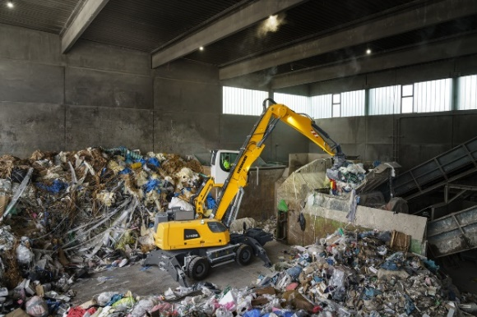
liebherr-lh26-m-industry-e.jpg
La LH 26 M Industry E au salon Bauma 2022 : la pelle de manutention électrique filaire est équipée d'un Mobility Kit alimenté par batterie pour une utilisation temporaire, indépendante du réseau.

liebherr-a922-rail-litronic.jpg
Liebherr présente au salon Bauma 2022 l'A 922 Rail Litronic dotée d'un concept d'entraînement hydrostatique ainsi que du nouveau système d'attache rapide entièrement hydraulique LIKUFIX® 33-9.
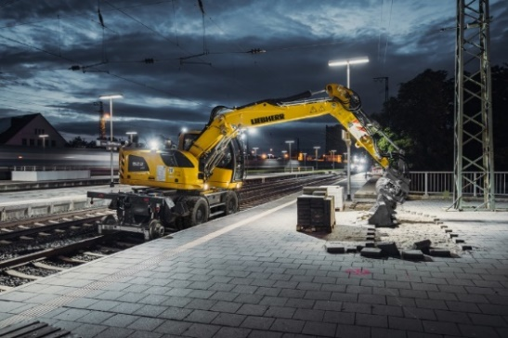
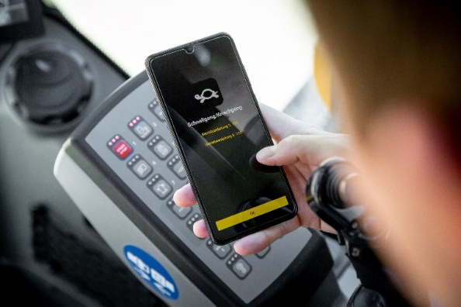
liebherr-myassistant-earthmoving-app.jpg
Présentation de services et de solutions d'avenir : la nouvelle application MyAssistant for Earthmoving App met à disposition sous forme numérique toutes les informations importantes concernant la commande et l'entretien des engins de terrassement et de manutention de matériaux Liebherr.

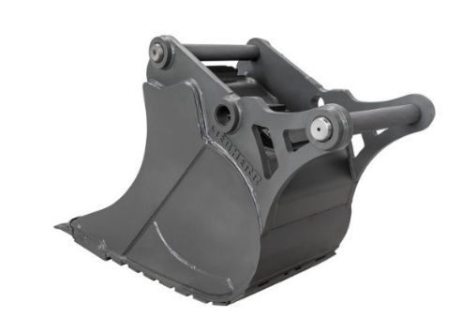
liebherr-2in1.jpg
Liebherr présente son vaste portefeuille d'outils et de systèmes d'attache rapide sur son propre stand, le stand 439, dans le hall B5. Y est également exposé le nouveau godet 2 en 1 de Liebherr.

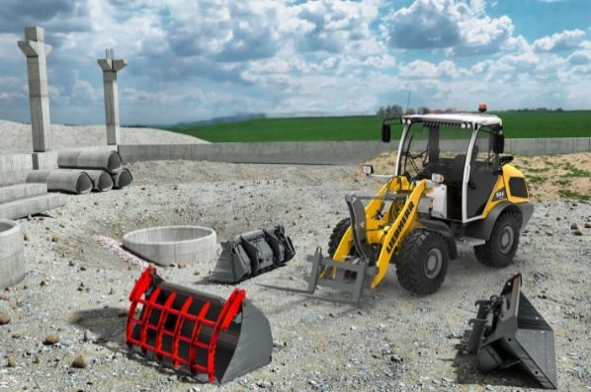
liebherr-radlader-likufix.jpg
Liebherr a étendu la disponibilité de son système d'attache rapide entièrement automatique LIKUFIX® à d'autres modèles de chargeuses sur pneus.

Contact
Nadine Willburger
Marketing
Téléphone : +49 7354 / 80 - 7332
E-mail : nadine.willburger@liebherr.com
Publié par
Liebherr-EMtec GmbH
Kirchdorf an der Iller / Allemagne
www.liebherr.com

